Лекарственные средства

Иммуноглобулин человека антистафилококковый - раствор для инъекций 100мг/мл, 3мл (10 ампул), набор, внутримышечно.
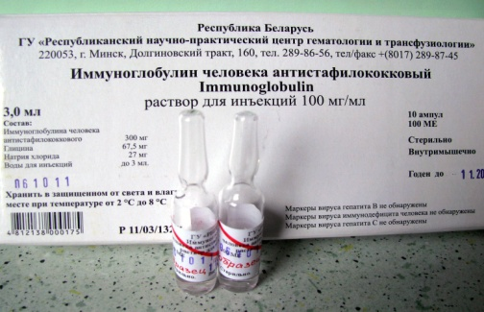
Белковый раствор иммунологически активной фракции человеческой гипериммунной плазмы, проверенной на отсутствие вирусов, содержащей не менее 100 ме антиальфастафилолизина.
Применяется в качестве заместительной терапии при лечении токсических форм стафилококковой инфекции у детей и взрослых.

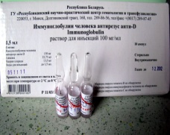
Иммуноглобулин человека антирезус анти - Д
- раствор для инъекций 100мг/мл, 1,5мл
(10ампул) набор, внутримышечно.
Концентрированный раствор очищенной фракции иммуноглобулина G плазмы человека, проверенной на отсутствие вирусов, содержащий не полные анти-Rh0-(D) антитела, титр не менее 1:512 в мл.
Применяется для предотвращения резус-конфликтов у беременных.

Алюфер (10мл), лекарственное средство местного применения. Основное целевое предназначение – оказание быстрого гемостатического эффекта, склеивание и фиксация тканей.
Благодаря жидкой форме успешно применяется при эндоскопии (остановка язвенных и других кровотечений, в том числе на паренхиматозных органах, а также для проведения оперативных вмешательств). Оказывает местное быстрое гемостатическое действие, наступающее непосредственно после нанесения на раневую поверхность в течение 7-22 секунд. Кровяной сгусток плотно фиксируется на раневой поверхности, предупреждая повторное кровотечение и проникновение вторичной инфекции.
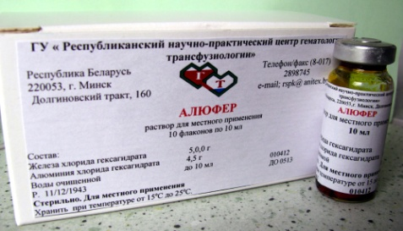

Тромбин, ампула, местного применения.
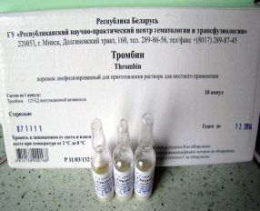
Лиофилизированный белковый препарат из плазмы донорской крови человека. В ампуле содержится не менее 125 ЕД коагуляционной активности тромбина.
Предназначен для остановки капиллярных и паренхиматозных кровотечений для местного применения.

Альбумин, раствор для инфузий 5%-30 мл, 200мл бутылка, внутривенно; раствор для инфузий 10%-100 мл, бутылка, внутривенно; раствор для инфузий 20%-50 мл, бутылка, внутривенно.
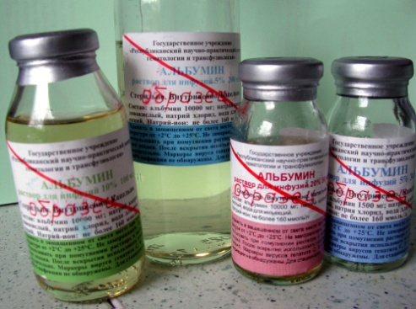
Основная физиологическая функция 5% р-ра альбумина – восстановление объема циркулирующей плазмы, 10% и 20% растворов - поддержание онкотического давления крови.
Растворы альбумина 5, 10, 20% восполняют недостаток альбумина при гипоальбуминемиях различной этиологии, восстанавливают нарушение центральной и периферической гемодинамики за счет увеличения объема циркулирующей плазмы крови, нормализуют водно-электролитное равновесие, так как 1г альбумина способен связать 18-20 мл интерстициальной жидкости.
Альбумин выполняет также транспортную функцию, образуя комплексы с билирубином, жирными кислотами, кальцием и другими ионами с эндо - и экзотоксинами, лекарственными средствами (салицилаты, кортикостероиды).

Фибриностат - фибриновый клей быстрого действия;
Фибриностат М - фибриновый клей медленного действия.
Набор лекарственных средств (фибриноген, тромбин, раствор кальция хлорида) для получения гемостатического геля местного применения. При применении фибриностата и фибриностата М не образуется рубцов. Рекомендуются в качестве местных гемостатических средств для остановки кровотечений, склеивания, фиксации, регенерации тканей при оперативных вмешательствах и травмах.
Используются в различных областях хирургии – абдоминальной, трокальной, сосудистой, пластической и др.

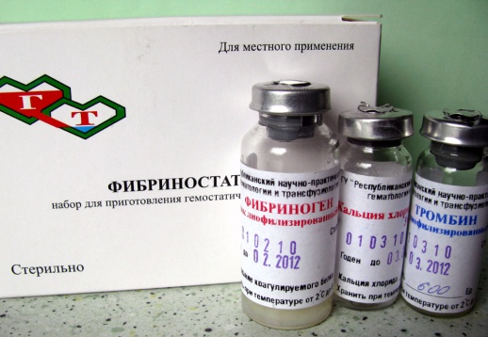

Диагностические реагенты

Сыворотка антиглобулиновая полиспецифическая
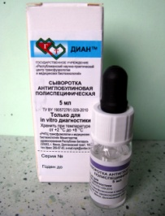
- поликлональная сыворотка для пробы Кумбса предназначена для идентификации неполных антител при различных заболеваниях с элементами иммунопатологии, при резус-конфликтных беременностях, подборе пар донор-реципиент при проведении трансфузионной терапии и трансплантации органов и тканей, для идентификации антигенов, экспрессированных на красных кровяных клетках.

Раствор кальция хлорида 0,5%, 1000 определений (№10х10 мл) - предназначен для определения протромбинового времени в капиллярной крови человека методом визуальной регистрации скорости образования сгустка.

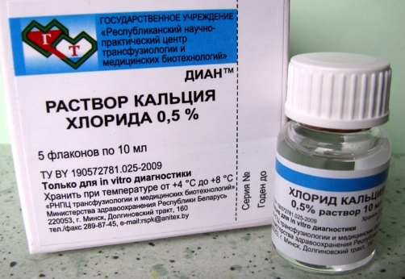

Тромбин-реагент, 100 определений (№10х2мл). Набор реагентов предназначен для регистрации тромбинового времени (ТВ) в плазме венозной крови человека.

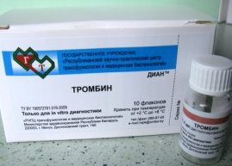
Для определений можно использовать как ручной, так и приборный метод, с коагулометрами (механическими, оптическими и оптико-механическими).
Набор рассчитан на проведение 100 макро (200 микро) или 200 макро (400 микро) определений тромбинового времени.

Плазма контрольная (№ 10х1мл)
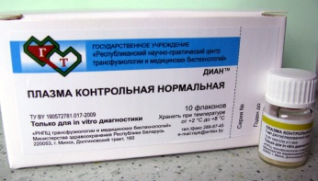
- набор реагентов предназначен для контроля выполнения 4-х базовых тестов исследования системы гемостаза – регистрации активированного парциального тромбопластинового времени (АПТВ), протромбинового времени (ПВ), тромбинового времени (ТВ) и количественного определения содержания фибриногена в плазме крови. Для определений можно использовать как ручной, так и приборный метод, с коагулометрами (механическими, оптическими и оптико-механическими).
Набор рассчитан на проведение 100 определений.

Плазма калибровочная (№10х1мл) предназначена для выполнения теста по количественному определению фибриногена.

Раствор кальция хлорида 0,277% - 500 определений (№10х5мл).
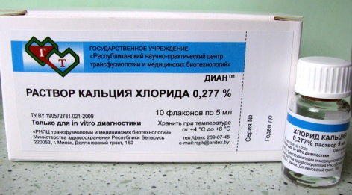
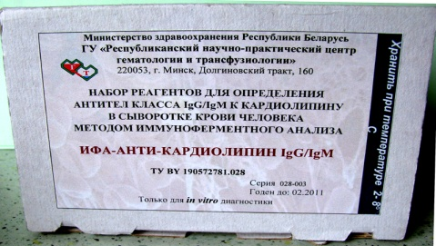
Предназначен для регистрации активированного парциального тромбопластинового времени (АПТВ) в плазме крови человека автоматизированным методом на коагулометрах.

Тромбопластин - кальциевая смесь, 100 определений (10х2мл).

Набор реагентов, стандартизированный по МИЧ (1,1-1,9), лиофильно высушенный, получен из кадаверного мозга человека, предназначен для определения протромбинового времени в плазме венозной крови. Результаты определения могут быть выражены в значениях протромбинового отношения, протромбина по Квику и протромбинового индекса. Для определений можно использовать как ручной, так и приборный метод.
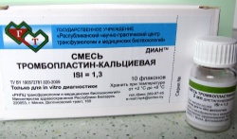
Набор рассчитан на проведение 100 макро или 200 микро определений протромбинового времени.

Набор реагентов для определения антител класса IgG/IgM к кардиолипину в сыворотке крови человека методом иммуноферментного анализа.

Набор реагентов для количественного определения антител к β2 – гликопротеину 1 в сыворотке крови человека методом иммуноферментного анализа.
Наборы для диагностики антифосфолипидного синдрома (АФС) - необходимы при рецидивирующих венозных и артериальных тромбозах, акушерской патологии, тромбоцитопении и гиперпродукции антифосфолипидных антител.

Наборы откалиброваны по международным референсным стандартам и являются значительно более дешевыми аналогами диагностикумов, выпускаемых рядом зарубежных производителей, таких как компании "Orgentec"и "Human" (Германия).
Тест-системы на 96 определений выполнены в разборном микропланшетном формате, содержат 7 калибраторов и 1 контрольную пробу, позволяют проанализировать до 40 сывороток пациентов в дубликатах, время анализа – 1,5 часа.

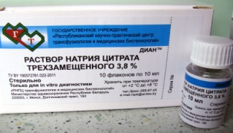
Раствор натрия цитрата трехзамещенного 3,8%, 10 мл; применяется в виде водного раствора для стабилизации крови при исследовании системы гемостаза.

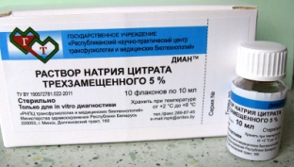
Раствор натрия цитрата трехзамещенного 5%, 5 мл; используется при определении скорости оседания эритроцитов методом Панченкова.

Раствор низкой ионной силы Liss (с азидом натрия), 10, 20, 50,100 мл; предназначен для использования при постановке антиглобулинового теста (проба на индивидуальную совместимость донора и реципиента; тестирование сыворотки больного на наличие иммунных антител; определение специфичности иммунных антител; определение антигенов эритроцитов с помощью реагентов, содержащих неполные антитела).

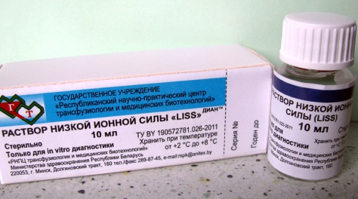

Набор диагностический для определения VIII фактора свертывания крови.
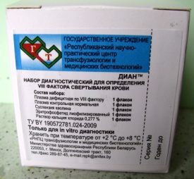
Предназначен для выявления иммунного ингибитора VIII у больных гемофилией А и др., контроля лечения ингибиторной формы гемофилии А, определение фактора VIII.

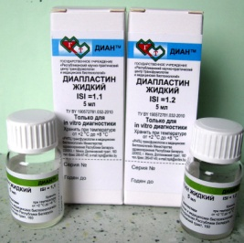
Диапластин жидкий – суспензия тромбопластина, аттестованная по МИЧ (МИЧ 1,1-1,2) водорастворимая, жидкая форма, получена из мозга кролика, кадаверного мозга, предназначена для определения протромбинового времени (ПВ), характеризующего активность факторов протромбинового комплекса II, V, VII, X в плазме венозной крови. Используется для мониторинга терапии непрямыми антикоагулянтами, диагностики наследственных и приобретенных коагулопатий, диагностики заболевания печени.
Флакон рассчитан на проведение 25 (50) определений протромбинового времени.

Набор диагностический для определения IХ фактора свертывания крови

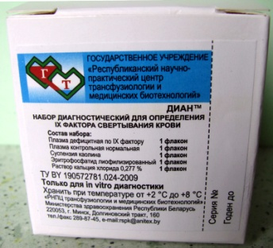

Диапластин - тромбопластин-кальциевая смесь лиофилизированная, аттестованная по Международному индексу чувствительности (МИЧ 1,1-1,2) водорастворимая, получена из плаценты человека или свиньи либо из мозговой ткани кролика или человека, предназначена для определения протромбинового времени (ПВ), характеризующего активность факторов протромбинового комплекса II, V, VII, X в плазме венозной крови.
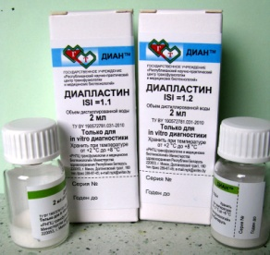
Результаты определения могут быть выражены в виде МНО, протромбина в % от нормы по Квику, протромбинового отношения и протромбинового индекса, контроль за лечением непрямыми антикоагулянтами.
Для определений можно использовать как ручной, так и приборный метод, с коагулометрами (механическими, оптическими и оптико-механическими).

Набор реагентов для определения лекарственной чувствительности лимфоидных клеток человека «МТТ-ЛЕК-ОТВЕТ» (ТУ ВY 190572781.034-2012) – применяется для количественного определения жизнеспособных лимфоидных клеток человека in vitro при действии на них лекарственных препаратов методом цитохимического анализа с использованием бромида метилтиазолтетразолия (МТТ). Необходимо для оценки активности панели лекарственных препаратов и диагностики индивидуальной лекарственной чувствительности при лимфопролиферативных заболеваниях, что является более адекватным основанием для принятия решения о выборе тактики терапии в конкретных условиях.

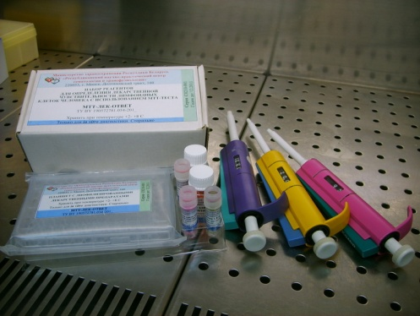

Иммунологические стандарты

Набор сывороток антилейкоцитарных HLA-A,В,С-гистотипирующих предназначен для диагностики in vitro HLA антигенов I класса.

Набор изогемагглютинирующих тест-сывороток для определения групп крови системы АВ0 (19 мл, 32 мл) предназначен для определения группы крови, при проведении гемотрансфузионной терапии, для определения группы крови матери и ребенка в родильных домах, при типировании по системе АВ0 крови населения, а также в учреждениях службы крови при заготовке крови доноров.

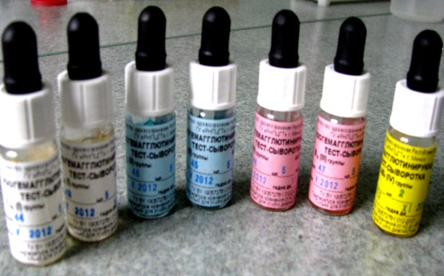

Реагенты антирезус для определения антигенов D, C,Е системы резус анти Rh0(D) в пробирках без подогрева.
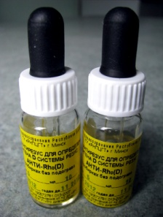
Предназначен для выявления в эритроцитах человека антигенов D, С, Е системы резус экспресс-методом в пробирках без подогрева. Реагент анти-Rh_{o} (D) предназначен для определения резус-принадлежности эритроцитов крови человека, реагенты анти-Rh_{o}/ (CD), анти-Rh_{o}// (DЕ) – для установления фенотипа крови больных и доноров.
Набор рассчитан на проведение 100 определений.

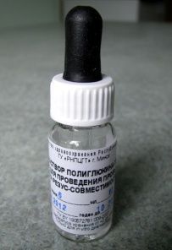
Раствор полиглюкина 33% для проведения пробы на индивидуальную резус-совместимость используется с целью предотвращения трансфузий несовместимых эритроцитов реципиенту, сенсибилизированному к антигенам системы резус по факторам D, С, Е, с, е и некоторым антигенам других систем. Проба служит одним из способов выявления неполных антител различной специфичности и применяется наряду с другими, более чувствительными, методами определения аллоиммунных антител.

Тест-сыворотки редкой специфичности: анти-Е, анти-С, анти-с, анти- Кеll.
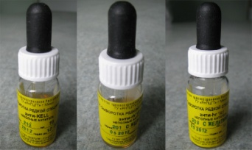
Набор предназначен для определения различных изоантигенов эритроцитов человека. Набор тест-сывороток используется для установления фенотипа крови, у женщин в родильных домах и женских консультациях, при обследовании крови доноров для создания кадров типированных доноров и доноров редких групп крови, для создания панели стандартных эритроцитов, для стандартизации и производства сывороток
Набор рассчитан на 100 определений.

Набор тест-эритроцитов консервированных для определения антител АВ0.
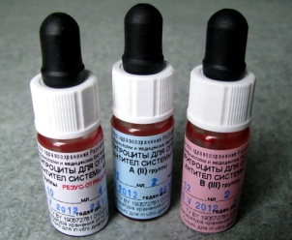
Предназначен для определения изогемагглютининов анти-А и анти-В в сыворотке или плазме при определении групповой принадлежности крови перекрестным методом, выявления неполных изоиммунных анти-А, анти-В антител. Стандартные эритроциты 0(1), резус отрицательные могут быть использованы в качестве отрицательного контроля при определении резус-принадлежности крови.
Набор рассчитан на 100 определений.

Тест эритроциты консервированные для определения антител системы резус и Кеl
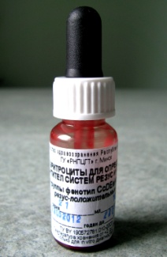
Предназначены для выявления аллоиммунных антител в сыворотке исследуемой крови реакцией конглютинации в желатине, непрямой пробой Кумбса, реакцией агглютинации в солевой среде в пробирках или на плоскости и в качестве положительного контроля при определении резус-принадлежности.
Набор рассчитан на 100 определений.

Набор моноклональных реагентов анти-А, анти-В, анти-АВ, и анти-D для определения групп крови системы АВ0 и для определения резус-принадлежности.
Предназначен для определения группы крови, при проведении гемотрансфузионной терапии, для определения группы крови матери и ребенка в родильных домах, при типировании по системе АВ0 и системе резус крови населения, в учреждениях службы крови при заготовке крови доноров.
Набор рассчитан на 100 определений.

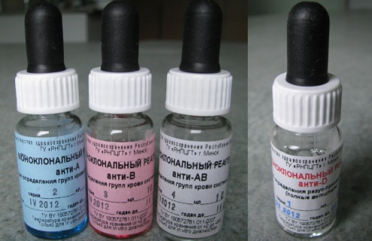

Моноклональный реагент анти-С
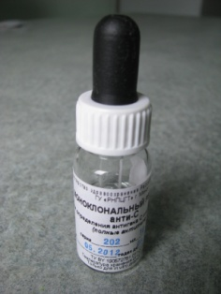
Содержит IgM антитела, предназначен для выявления антигена rh'(C) системы Резус на эритроцитах человека в реакции прямой гемагглютинации.
Набор рассчитан на 100 определений.

Компоненты крови

Эритроцитная масса - компонент крови, получаемый из цельной консервированной крови донора методом центрифугирования и последующего удаления большей части плазмы, лейкоцитов и тромбоцитов. Применение эритроцитной массы показано пациентам, которым необходимо восполнить дефицит красных клеток при анемических состояниях.

Эритроцитная масса обедненная лейкоцитами методом фильтрации, является компонентом крови, получаемым из донорской крови, эритроцитной массы или эритроцитной массы с удаленным лейкотромбоцитарным слоем, путем удаления лейкоцитов.
Полученные профильтрованные эритроцитсодержащие среды обладают более низкой иммуногенностью и возможностью переноса цитомегаловируса и других внутриклеточных вирусов. Применение эритроцитной массы, обедненной лейкоцитами методом фильтрации, показано для пациентов, у которых выявлено или возможно наличие антилейкоцитарных антител, или у которых гемотрансфузии (переливание компонентов крови) следует проводить с настороженностью вследствие аллоиммунизации лейкоцитарным антигеном HLA. Компонент является приемлемой альтернативой для снижения риска переноса цитомегаловируса.

Отмытые эритроциты - компонент крови, получаемый при центрифугировании цельной крови и удаления плазмы, с последующим отмыванием эритроцитов в растворе натрия хлорида 0,9% или в специальных отмывающих средах. В процессе отмывания удаляются белки плазмы, лейкоциты, тромбоциты, микроагрегаты клеток и стромы, разрушенные при хранении клеточных компонентов. Применение отмытых эритроцитов показано пациентам, у которых: выявлены антитела к белкам плазмы (особенно анти-IgA), наблюдались аллергические реакции после введения продуктов плазмы, а также получающим многократные переливания эритроцитсодержащих компонентов крови. В связи с отсутствием в компоненте крови стабилизаторов крови и продуктов метаболизма клеточных компонентов, оказывающих токсическое действие, трансфузии (переливание) отмытых эритроцитов показаны для терапии глубоких анемий у пациентов с печеночной и почечной недостаточностью, при «синдроме массивных трансфузий». Применение отмытых эритроцитов рекомендуется при остром комплемент – зависимом гемолизе, в частности, при пароксизмальной ночной гемоглобинурии.

Эритроциты криоконсервированные - компонент крови (эритроцитная масса), при приготовлении которого применяется криопротектор и замораживание при отрицательной температуре (минус 60° – минус 80°С или при ультранизких температурах в жидком азоте при температуре минус 196°С).
Осуществление методов защиты клеток крови (эритроцитов) от разрушения их при замораживании в условиях низких и ультранизких температур и сохранение жизнеспособности при долгосрочном их хранении (три года и больше), обеспечивает возможность при различных чрезвычайных ситуациях (когда резко возрастает потребность в эритроцитной массе групп крови с редким фенотипом, с резус-отрицательной принадлежностью) достаточно оперативно представить криоконсервированные эритроциты тем пациентам, которые в них нуждаются (после их размораживания и отмывания). Восстановленная доза криоконсервированных эритроцитов практически не содержит плазменных белков, гранулоцитов и тромбоцитов. Применение криоконсервированных эритроцитов показано пациентам с редкой группой крови и множественными антителами, при отсутствии отмытых эритроцитов и эритроцитной массы, обедненной лейкоцитами методом фильтрации, при невозможности приготовления эритроцитной массы, не содержащей цитомегаловирус.

Концентрат тромбоцитов (из дозы крови);
Концентрат тромбоцитов (мануальный плазмаферез);
Концентрат тромбоцитов (автоматический аферез)
Представляет собой суспензию жизнеспособных и гемостатически активных тромбоцитов в плазме. В клинической практике применяются тромбоциты, полученные из одной дозы консервированной крови методом серийного ее центрифугирования (содержание тромбоцитов составляет в среднем 60×109 в 50-70 мл плазмы) либо методом тромбоцитафереза (метод получения от одного донора концентрата тромбоцитов с использованием оборудования для автоматической сепарации клеток крови; минимальная терапевтическая доза составляет не менее 2,0×1011 тромбоцитов). Применение концентрата тромбоцитов показано пациентам с недостаточным образованием тромбоцитов (лейкозы, апластическая анемия, острая лучевая болезнь, онкологические процессы с поражением костного мозга, трансплантация (пересадка) костного мозга и др.), с повышенным потреблением тромбоцитов (синдром диссеминированного внутрисосудистого свертывания крови в фазе гипокоагуляции, при операциях с использованием аппарата искусственного кровообращения), с функциональной неполноценностью тромбоцитов (синдром Бернара-Сулье, Вискотт-Олдрича, тромбостения Гланцмана).

Плазма свежезамороженная;
Плазма свежезамороженная фильтрованная;
Плазма свежезамороженная (мануальный плазмаферез);
Плазма свежезамороженная (автоматический плазмаферез) - компонент крови (бесклеточная жидкая часть крови человека), полученный от одного донора методом плазмафереза или из консервированной крови, и замороженная до температуры – 30ºС в течение часа. В свежезамороженной плазме в оптимальном соотношении сохраняются лабильные (неустойчивые) и стабильные факторы свертывания. Применение свежезамороженной плазмы показано для восполнения дефицита факторов свертывающей системы крови в плазме пациента (с приобретенным дефицитом факторов свертывания крови при заболеваниях печени, дефиците витамина К и др.; с наследственными дефицитами факторов свертывания при отсутствии концентратов этих факторов; для лечения тромботической тромбоцитопенической пурпуры, гемолитико-уремического синдрома; при проведении лечебного плазмафереза).

Антистафилококковая плазма (мануальный метод);

Антистафилококковая плазма (аппаратный метод);

Изоимунная плазма (мануальный метод);

Изоимунная плазма (аппаратный метод).

Криопреципитатлиофилизированный порошок для приготовления раствора
Концентрированная смесь плазменных факторов свертывания, полученная из свежезамороженной плазмы методом криопреципитации (выпадение в осадок белков при оттаивании в определенном режиме свежезамороженной плазмы донорской крови). Одна доза криопреципитата содержит: фактор VIII – в среднем 90 ед., фибриноген – до 500 мг, фактор Виллебранда – 40-70%, фибронектин, антитромбин III. Применение криопреципитата показано для остановки кровотечений и их профилактики у пациентов гемофилией А, при болезни Виллебранда, при афибриногенемиях и гипофибриногенемиях, при синдроме диссеминированного внутрисосудистого свертывания крови в фазе гипокоагуляции.

